电子签章操作手册
注：1.缴纳标书费后可获取招标文件；2.缴纳保证金之后才可以进行投标报价。
- 点击【在线报价】按钮，选择要投标的任务，然后上传PDF格式的相关文档，文件名不得超过8个字，文件后缀须是小写的“.pdf”，文件大小不得大于100M；
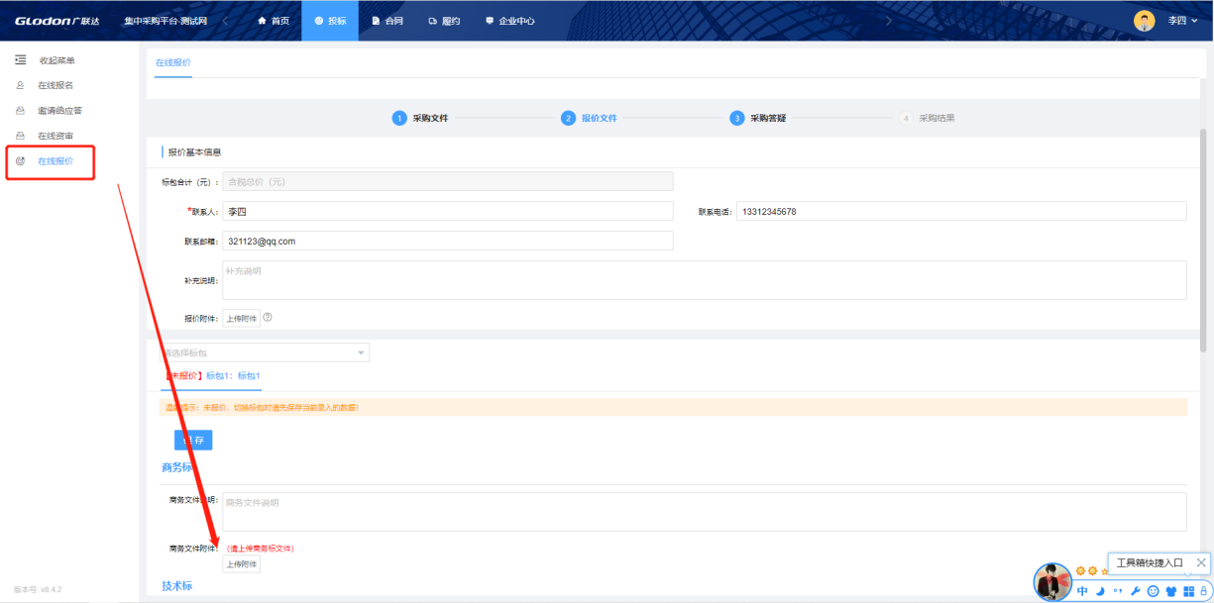
- 点击【发起签署】按钮，选择需要签章的PDF文档，选择完文档后点击确定，系统将自动检测ukey状态。（一次仅支持选择一个文件进行线上签署，如需签署多个文件，需要逐一选择并点击“确定并发起签署”进行线上签章）
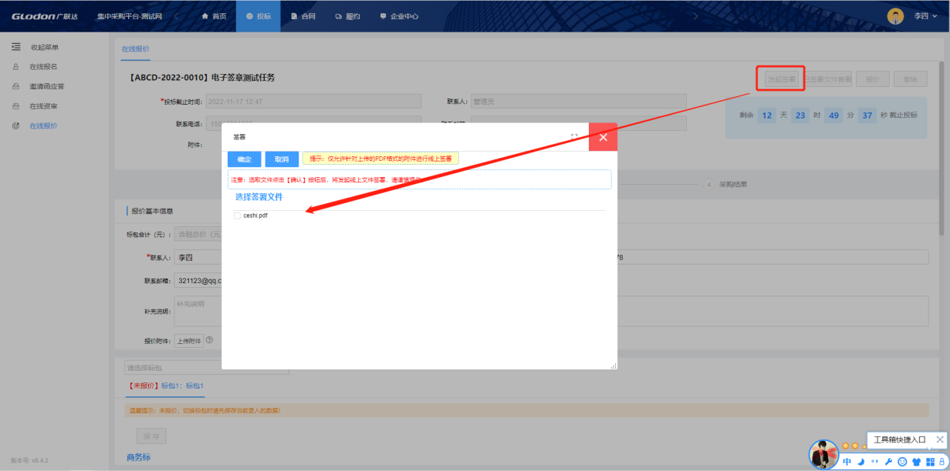
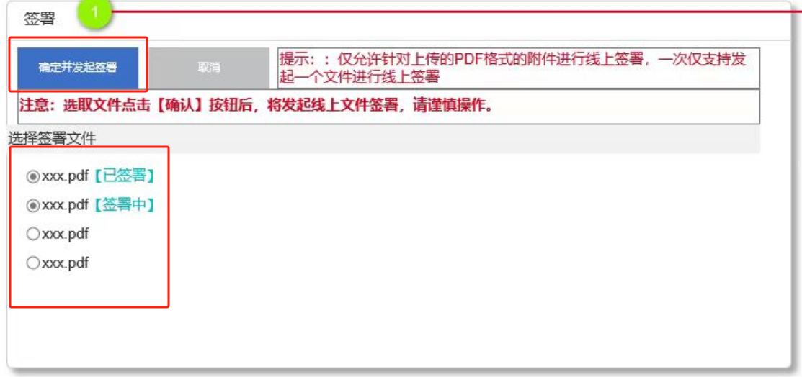

- 如果系统未检测出e签宝客户端将弹出下载提示，安装软件；如果已经下载相关软件，点击签署进入盖章界面；
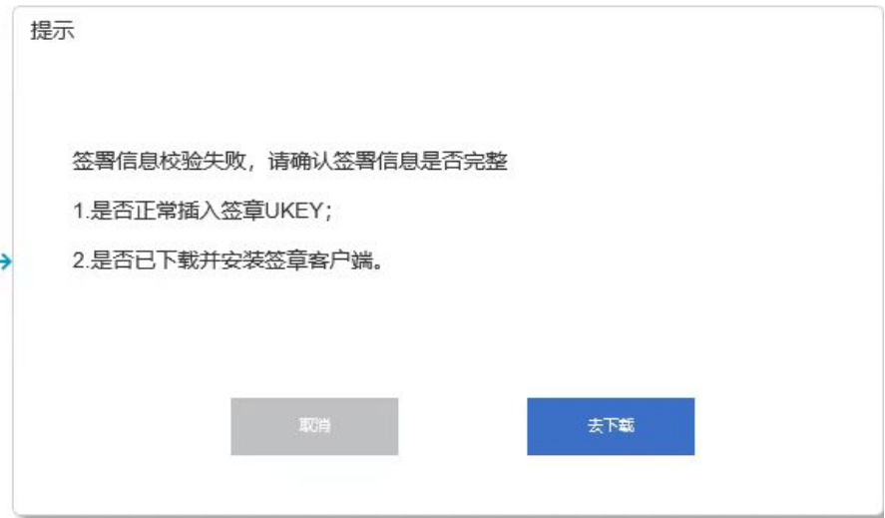

- 在签章页面会有两种方式：1.页面签章；2.骑缝签章。选择需要的方式拖拽公司的印章到相关位置，选择当前页、所有页以及指定页码，点击确认签章，输入口令，完成签章内容。
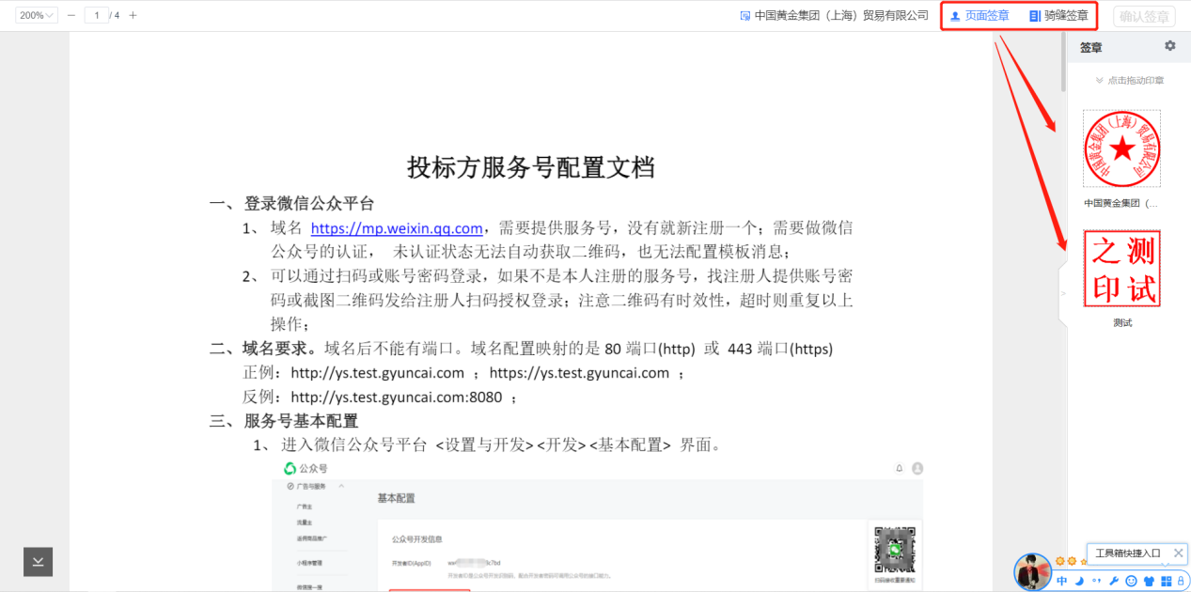
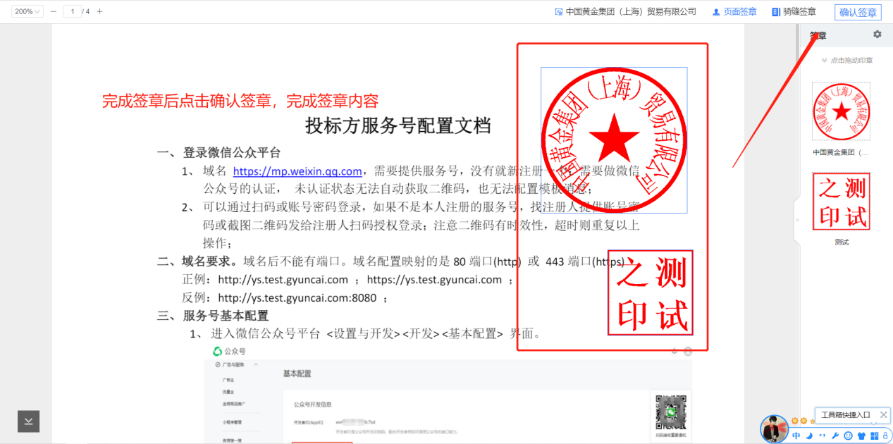
- 在投标页面点击【已签署文件查看】按钮，可以查看已经签章的文件，支持删除、下载，如果签署有误可以点击删除；完成所有操作后点击报价完成本次投标。
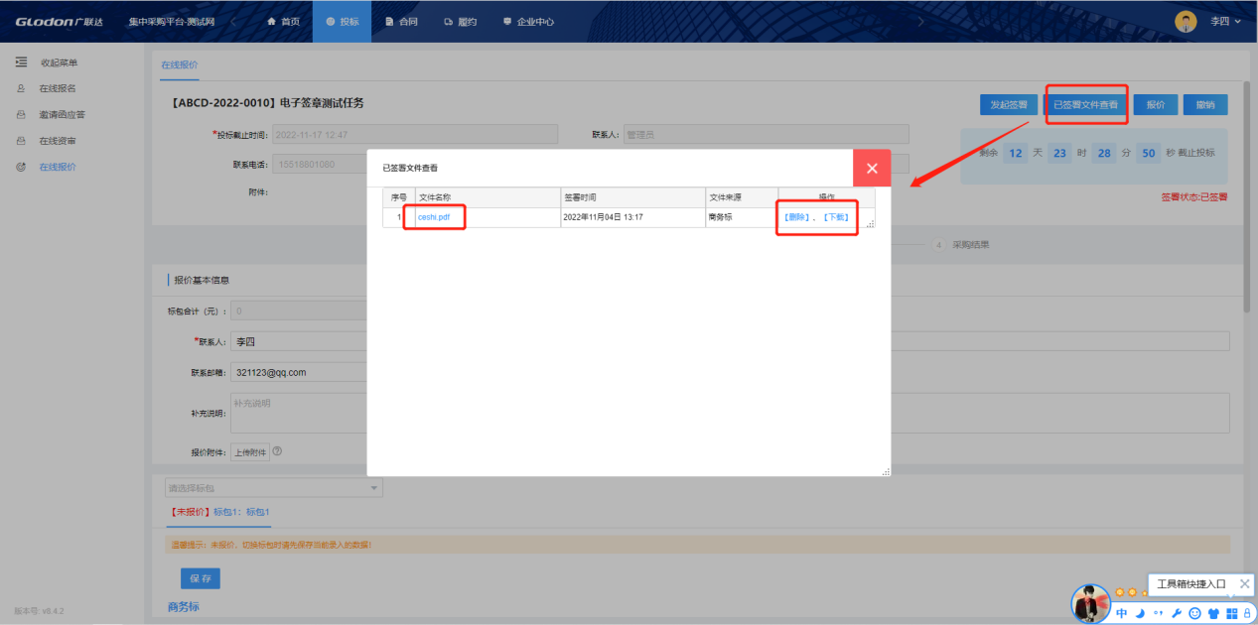

- 签署成功后此签署状态将显示“已完成”；若此显示“签署中”则为签署失败，重新签署。检查文件是否符合要求、浏览器是否设置拦截、网络环境等情况。
